





OSNOVNA ŠKOLA “12.DECEMBAR” SJENICA
Nastavni predmet: | Matematika
Razred: | VI
Datum realizacije: | 17.12.2025. godine
Redni broj časa | 60.
Nastavna oblast | Racionalni brojevi
Nastavna jedinica | Jednačine oblika ax + b = c, a ≠ 0
Vrsta (tip) časa | Utvrđivanje
Oblici rada | Frontalni
Nastavne metode | Dijaloška, heuristička
Nastavna sredstva | Udžbenik, e-udžbenik, zbirka, tabla, kreda (flomasteri)
Cilj | Upoznavanje učenika sa postupkom rešavanja jednačina oblika ax + b = c, a ≠ 0
Ishodi | Učenik će biti u stanju da:  - utvrdi da li je neki broj rešenje date jednačine;  - rešava jednačine oblika ax + b = c, a ≠ 0.
Obrazovni standardi | MA.1.2.1.
Aktivnosti nastavnika | Nastavnik upoznaje učenike sa sadržajima koji se tiču jednačina u vezi sa množenjem racionalnih brojeva, trudeći se da učenici budu što više uključeni u rad, postavlja im adekvatna pitanja kako bi učenici dolazili do odgovarajućih zaključaka.
Aktivnosti učenika | Učenici učestvuju u radu, potpomognuti od strane nastavnika, daju promišljene odgovore na postavljena pitanja.
Međupredmetne kompetencije | Učenik razvija:  - kompetencije za celoživotno učenje;  - komunikaciju;  - kompetencije za rešavanje problema;  - digitalnu kompetenciju.
Ključni pojmovi | Jednačina, rešenje jednačine
Literatura za nastavnike | - Ikodinović, N., Dimitrijević, S., Matematika 6, udžbenik za šesti razred osnovne škole, Beograd: Izdavačka kuća „Klett”, 2019.  - Popović, B., Stanić, M., Milojević, S., Vulović, N., Matematika 6, zbirka zadataka sa rešenjima za šesti razred osnovne škole, Beograd: Izdavačka kuća „Klett”, 2019.





- Dimitrijević, S., Ikodinović, N., Milenković, A., Matematika 6, priručnik za nastavnike za šesti razred osnovne škole, Beograd: Izdavačka kuća
„Klett”, 2019.
- Vajukić, M., Pavlićević, R., Znam za više – Matematika 6, Beograd: Izdavačka kuća „Klett”, 2010.
Literatura za učenike | - Ikodinović, N., Dimitrijević, S., Matematika 6, udžbenik za šesti razred osnovne škole, Beograd: Izdavačka kuća „Klett”, 2019.  - Popović, B., Stanić, M., Milojević, S., Vulović, N., Matematika 6, zbirka zadataka sa rešenjima za šesti razred osnovne škole, Beograd: Izdavačka kuća „Klett”, 2019.  - Vajukić, M., Pavlićević, R., Znam za više – Matematika 6, Beograd: Izdavačka kuća „Klett”, 2010.
Korelacija | Jednačine oblika ax + b = c, a ≠ 0 nadovezuju na odgo-varajuće jednačine u skupu prirodnih brojeva i u skupu razlomaka. Imaju primenu u svakodnevnom  životu, a veliku primenu imaju i u fizici i hemiji.

Prikaz multimedijalnih
sadržaja nastavne jedinice

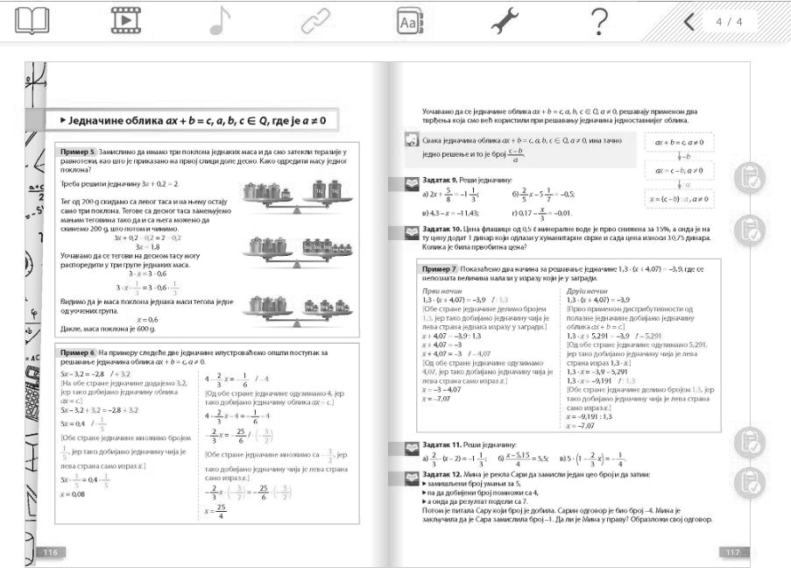

Uvodni deo časa (5 minuta)
U uvodnom delu časa podsećamo se postupaka rešavanja jednačina oblika x + b = c i ax = c, a ≠ 0, obrađenih na prethodnim časovima. Takođe se podsećamo da smo rešavali zadatke sa terazijama u kojima je bilo potrebno odrediti težinu poklona. Zatim deli- mo učenicima odštampane zadatke.


Glavni deo časa (30 minuta)

 | Kako su učenici na prethodnim časovima usvojili pravila za rešavanje jednačina oblika x + b = c, kao i jednačina oblika ax = c, a ≠ 0, u skupu ra- cionalnih brojeva, prepuštamo im da samostalno odrede postupak za reša- vanje jednačina oblika ax + b = c, a ≠ 0, jer se jednačine tog oblika rešavaju primenom dva tvrđenja koja smo koristili prilikom rešavanja jednačina jednostavnijeg oblika. Odlučujemo da ispitamo njihovu mogućnost povezi- vanja matematičkih sadržaja i postavljamo pred njih sledeće zadatke.














MOGUĆI TOK ČASA

1. Na terazijama se nalaze tri poklona jednakih masa i terazije su u rav- noteži. Odrediti masu jednog poklona.

200g
1kg 1kg

- Na terazijama se nalazi jedanaest identičnih pakovanja kolača, jedan teg od 100 grama i jedan teg od 50 grama na jednoj strani, dok se na drugoj strani nalaze četiri tega od jednog kilograma. Kolika je masa jednog pakovanja kolača?

- Reši jednačinu:
4 2
b) 7,2 – 8x = 9;

v) 2 (x – 1) = 10 .

Očekujemo da učenici reše jednačine primenom dva pravila koja smo već koristili za rešavanje jednostavnijih jednačina. U sklopu prvog zadatka učenici datom problemu najpre treba da dodele odgovarajuću jednačinu, kao što smo to radili na prethodnim časovima, a potom da je reše. Dok učenici rešavaju date zadatke, eventualno ih podsećamo kako se rešavaju jednostavnije jednačine oblika x + b = c i ax = c, a ≠ 0. Takođe ih podsećamo na to da operacije množenja i deljenja imaju prioritet u odnosu na opera- cije sabiranja i oduzimanja.
15
3
a) 2x + 3 = 1 ;
Na ovaj način činimo nastavu interesantnijom, dajemo više na značaju učenicima koji povezuju pravila, jer ih stavljamo u poziciju nekog ko „ot- kriva matematička pravila” i uviđa logičku povezanost sadržaja. Izvo- dimo učenike koji su uspešno rešili date zadatke, pratimo njihovo re- šenje, koje ispisuju na tabli, dopunjujemo eventualnim komentarima. Dok neko od učenika rešava 1. zadatak, mi to pratimo crtanjem odgovarajućih ilustracija (1. primer), a nakon što učenici na tabli ispišu i rešenja preostalih zadataka, obrađujemo primer 6. Zatim zapisujemo na tabli:

Svaka jednačina oblika ax + b= c, a, b, c  Q, a ≠ 0 ima tačno jedno re-
šenje c – b .
a
U zavisnosti od toga kako su učenici rešili 2. zadatak pod v), rešavamo
dati zadatak i na drugi način. Nakon što dobijemo isto rešenje, podseća- mo učenike da je to posledica distributivnosti množenja prema sabi- ranju. Učenici potom rešavaju 9. i 11. zadatak iz udžbenika.
PRIMER: Jednačine
Dati materijal odgovara motivacionim zadacima za rešavanje jednači- na sa terazijama. Učenik treba da pročita vrednosti, postavi jednačinu i reši je. Učenik može potom proveriti ne samo rešenje već čitav postu- pak i potom preći na rešavanje sledećeg primera.

MOGUĆI TOK ČASA

Završni deo časa (5 minuta)
U završnom delu časa ponavljamo još jednom pravila za rešavanje jednačina oblika
ax + b = c, a ≠ 0, i zadajemo učenicima domaći zadatak.
Domaći zadatak
Zbirka: zadaci 228 i 229.

Izgled table
Tablu koristimo racionalno, trudimo se da bude pregledna, rešavamo primere i zadatke.










Jednačine oblika ax + b = c, a ≠ 0
200g
1kg 1kg
500g 500g 500g 100g 100g 100g
ax + b = c, a ≠ 0
–b
ax = c – b, a ≠ 0
: a
500g 100g 500g 100g 500g 100g
x = (c – b) : a , a ≠ 0

Način praćenja učeničkih postignuća

(Samo)evaluacija časa

